14 подсказок, чтобы сделать презентацию, за которую не стыдно
Хорошая презентация начинается с вопросов самому себе. Самую важную часть вы можете сделать в блокноте, даже не включая компьютер. Сначала вы выбираете тему, определяете цель, распределяете аргументы в нужном порядке. И только теперь можно открыть программу и поискать картинки для презентации.
Большая ошибка начинать с поиска картинок. Так появляются плохие презентации с рыхлой структурой и без цели.
Если у вас мало времени, картинки можно вообще не искать. Черный текст на белом фоне смотрится вполне достойно, если он осмысленный и помогает доносить мысль.
1. Сформулируйте тему
Трудно слушать собеседника, который перескакивает с одного на другое, поэтому у презентации должна быть только одна тема. Иначе получится долгий рассказ ни о чем. Тема должна быть достаточно узкой, чтобы в конце предложить решение проблемы. Сужайте тему до тех пор, пока презентацию нельзя будет изложить в десяти коротких пунктах.
Определить хорошую тему легко — она сама подсказывает структуру выступления.
Широкая тема, мысль скачет
Публичные выступления
Что такое публичные выступления
Когда мы выступаем публично
Как подготовиться
Как работать с аудиторией
Узкая тема, рассказ льется
Как справиться со страхом публичных выступлений
Почему мы боимся
Как перестать бояться
Что делать, если выступаешь впервые
2. Определите цель
Хорошая презентация меняет сложившуюся картину мира. Например, люди начинают бережнее относиться к окружающей среде или бегут за новым смартфоном. Цель не обязательно должна быть амбициозной, главное — конкретной.
Хорошая цель презентации начинается с вопроса: что я хочу изменить в поведении слушателей.
Абстрактная цель
Хорошо выступить
Продать товар
Показать, что товар хорош
Конкретная цель
Убедить, что новая модель потребляет на 20% бензина меньше
Доказать, что продажи падают, но это нормально
Убедить хозяев водить своих животных на ежегодную вакцинацию
“
Когда у выступления есть цель, становишься точным в поведении и содержании. Это как в жизни: когда знаешь, зачем, то делаешь четко, как надо, даже через сложности.
Чтобы сформулировать цель презентации, продолжите фразу: я хочу чтобы…И дальше опишите, что должно произойти со слушателями в результате вашего выступления: что они сделают, куда пойдут, о чем изменят мнение, что купят. Чем конкретнее, детальнее будет формулировка, тем более точные аргументы вы сможете подобрать, и тем выше ваши шансы попасть в цель.
Если вы собираетесь говорить со сцены, сформулируйте цель. Она поможет определиться, зачем это нужно вам, и чего вы хотите от слушателей. Мы в IGRO называем это «совершить речевой поступок».
А если вы собираетесь просто «доложить» или «проинформировать», используйте мессенджер или почту. Результат тот же, а время и силы (свои и аудитории) сбережете.
Ирина Шнейдер, тренер по публичным выступлениям Речевой тренинговой компании IGRO
3. Продумайте сценарий
Цель презентации — это то, что вы хотите изменить в голове слушателя, а сценарий — это то, как вы к придете к этим изменениям.
Представьте, что вы сочиняете историю. Слушателя надо заинтриговать, придумать интересного героя, провести его через трудности к успешному финалу. Это и есть базовая структура любого текста и презентации. На такой структуре держатся сказки, сценарии фильмов и реклама продуктов:
1
Ввести в курс дела. С первого слайда зритель должен понимать, что именно он сейчас получит или узнает. Лучше обойтись без креатива, и на обложке или первом слайде прямо указать, что будет дальше.
Как тратить зарплату, чтобы на все хватало
2
Заинтриговать. Создайте мотивацию, чтобы человек не ушел со второго слайда. Объясните пользу от презентации или создайте напряжение.
Польза: вы узнаете, как экономить 20% зарплаты, не отказывая себе ни в чем
Интрига: 9 из 10 человек не знают, куда уходят 20% зарплаты
3
Тезис. Это основной мотив презентации, то, чему вы хотите научить людей.
4
Антитезис. Показывайте обратную сторону медали. Это вызывает доверие и предостерегает от проблем, с которыми человек может столкнуться на практике.
Экономить трудно, потому что вокруг много соблазнов. Если вы сорвались — не страшно. Просто продолжайте.
5
Заключение. Плохая презентация заканчивается словами «это всё». В завершении дайте краткое резюме или вывод. После вашего выступления человек должен понимать, что он может сделать прямо сейчас.
Теперь вы знаете три закона экономии. Попробуйте любой из них сегодня в магазине.
Чтобы подготовить сценарий, можно использовать ментальные карты. Для их создания существует множество сервисов, например, MindMeister и Xmind.
Ментальные карты помогут визуализировать все ваши идеи и связи между ними. Так вы увидите презентацию целиком, поймете, где не хватает аргументов, а где история пошла не в ту сторону. После этого делать отдельные слайды будет проще.
4. Покажите примеры
Меньше теории — больше жизни. Показывайте, как работает ваш продукт, и как им пользуются люди. Посмотрите, как это делают на Кикстартере.
Реальные истории людей, скриншоты программ и живые фотографии продукта смотрятся убедительнее, чем сухой текст и фотографии с фотостоков.


Девушка красивая, море классное, небо голубое... Фотография не говорит ни о чем.
Презентация без такой иллюстрации не потеряет ничего.
5. Чередуйте слайды
Презентация — как текст. Если текст состоит из предложений одинаковой длины и одного вида, читать будет скучно. Нет ритма. Поэтому чередуйте текстовые слайды и слайды с изображениями, добавляйте графики. Иногда можно и пошутить.
“
В презентации должен быть баланс. 80 слайдов из лаконичного текста — визуально скучно. Утомляет. 80 креативных слайдов — обратная ситуация — взорвётся мозг от креативности. Стоит мыслить категориями голливудского кино: никто не снимает весь фильм из одних лишь «говорящих голов в кадре». Даже у Тарантино, который мастер именно разговорных фильмов, полно других сцен.
Алексей Бурба, специалист по презентациям
6. Скажите, что делать дальше
Плохое выступление заканчивается так: «Это все, теперь вопросы». Так вы оставляете слушателя наедине с его мыслями.
Хорошая презентация дает четкую инструкцию, что делать дальше. Это не обязательно призыв к действию. В конце можно еще раз пройтись по выводам, подчеркнуть основной тезис или сказать, где взять дополнительную информацию.
Заканчивайте инструкцией или выводом.
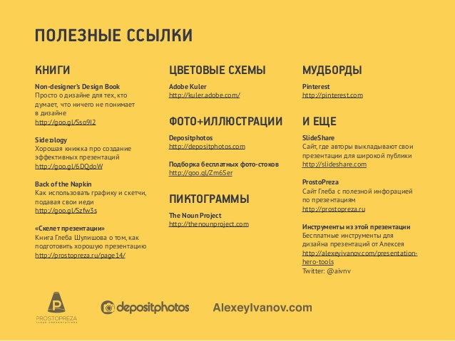

Последний слайд презентации Алексея Иванова «Как стать супергероем презентаций»
http://www.slideshare.net/explanent/ss-37131502
“
Мы готовим спикеров к выступлениям и делаем для них презентации и часто видимо одно и то же: люди пытаются привлечь внимание, но получается наоборот.
Самые частые ошибки выступающих:
Говорить о себе. Кажется, что чем больше выставить наград, тем весомее будет презентация. Но это не так — сплошные регалии и достижения только утомляют. Расскажите о себе ровно столько, чтобы люди поняли, почему вам можно доверять.
Навязчивость. Чтобы привлечь внимание, в ход идут пошлые картинки и мемы. Да, секс и коты привлекают, но то ли это внимание, которое вам нужно? Лучше будьте конкретны: цифры, графики и изображения продукта привлекают не меньше и к тому же точнее раскрывают тему. Если работаете на сцене, возьмите с собой что-то интересное. Например, Стив Джобс как-то вынес на сцену конверт, в котором оказался Macbook Air.
«Я хочу вас развлечь». Дальше обычно идет забавная история и шутки. Но это тупо и не работает на тему. Лучше пообещайте аудитории что-то весомое, расскажите, какие новые знания и умения они получат к концу выступления. После такого обещания люди станут внимательнее, потому что им действительно хочется получить обещанное.
Амир Абдуллаев, руководитель презентационного агентства esPrezo
7. Меньше цветов
В презентации должно быть 1−2 основных цвета. Например, для фона, текста и иконок. Соблюдайте выбранную последовательность и не меняйте цвета без необходимости. Самостоятельно выбрать цвета достаточно сложно, особенно, если вы не дизайнер. Если вы делаете корпоративную презентацию, используйте фирменные цвета.
Если фирменных цветов нет, воспользуйтесь сайтами по подбору цветов. Там представлены готовые сочетания, на которые приятно смотреть.
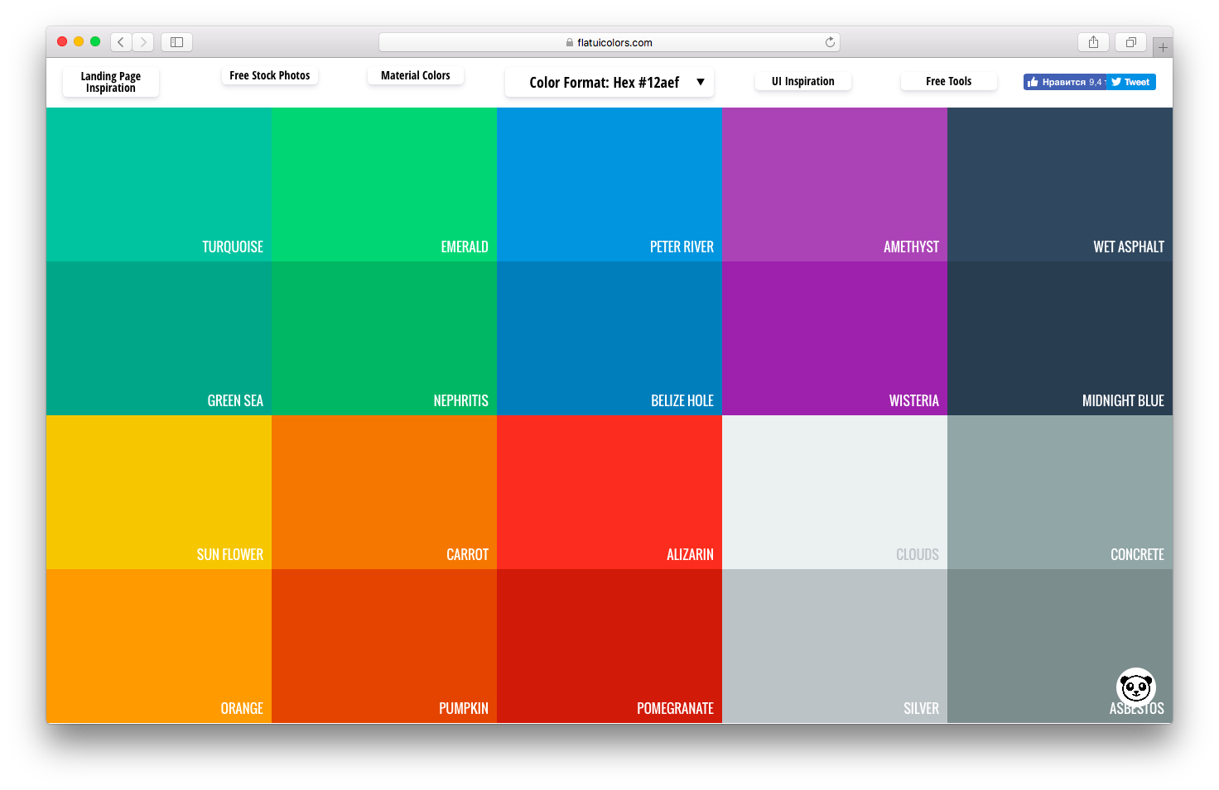
Удачные образцы цветов на сайте https://flatuicolors.com/
8. Больше контраста
Белый на голубом может приятно смотреться на вашем компьютере с экраном Retina. Но если придется показывать презентацию через проектор, текст читаться не будет. Поэтому используйте контрастные цвета. Самый большой контраст: черный и белый. Остальные можно проверить с помощью сервиса проверки контрастности.

Бесплатный сервис для проверки контрастности текста и фона онлайн

Кстати, белый контрастнее по отношению к красному, чем черный
9. Меньше шрифтов
Для создания презентации вполне достаточно одного шрифта. Возьмите современный шрифт без засечек: Open Sans, Roboto, PT Sans (это шрифты можно использовать бесплатно). Это простые шрифты, которые легко читать. Проверить это просто: отойдите от экрана и попробуйте прочитать заголовок. Если читать легко — вы угадали. Акценты можно делать, меняя насыщенность шрифта.
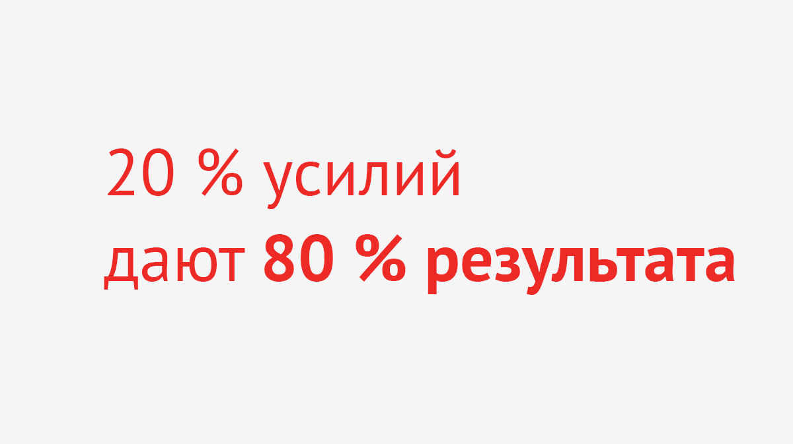

Использован шрифт PT Sans
10. Правило третей
Это правило создания презентаций помогает расположить объекты на слайде так, чтобы глаз сразу выделял самое важное. Разделите слайд на трети вдоль и поперек. Значимые объекты располагайте на пересечениях. Значимые объекты — это заголовки и иллюстрации.
11. Тексты короче
Один слайд — одна мысль. Такой слайд легко прочитать и запомнить. Если вы выступаете публично, он будет поддерживать внимание аудитории. Сколько именно текст будет на слайде, зависит от размера аудитории. Если человек читает презентацию на экране, абзац текста его не испугает. Если вы выступаете перед аудиторией в сто человек, читать больше десяти слов на слайде будет уже трудно.
В аудитории читать больше десяти слов на слайде будет трудно
12. Рассчитайте сколько слайдов должно быть в презентации
Простое правило, которое можно взять за основу при создании презентаций — один слайд в минуту. Если ваше выступление рассчитано на 30 минут, то оптимальное количество слайдов тоже 30!
13. Добавьте изображения
Фотографии и иконки помогают раскрыть содержание, но не должны его заменять. Если вы нашли красивую фотографию «в тему», которая не помогает раскрыть мысль, не используйте ее.

Где искать бесплатные изображения — инструкция Тильды

Где искать бесплатные иконки — инструкция Тильды

Как выбрать изображение, которое усилит мысль — статья Максима Ильяхова

14. Подружите слайды
В презентации все элементы должны дружить, то есть быть однотипными. Тогда она воспринимается легко, потому что оправдывает ожидания.
Сделайте несколько шаблонов для каждого типа слайдов: слайд с текстом, с изображением, графиком. Дальше просто дублируйте слайды и изменяйте только текст и изображения.
Презентация, где однотипные элементы занимают одно и то же место на каждом слайде, выглядит аккуратно.
“
Часто выступление не удается, потому что спикер неправильно готовится. Например, сразу начинает рисовать слайды или заучивает написанный текст.
Мы в IGRO сформулировали более эффективный метод подготовки. Его используют наши ученики и мы сами:
1
Сформулируйте тезис выступления при помощи фразы «я утверждаю, что…». Это главная мысль вашей речи. Очень важно не перепутать его с темой, которая выносится в название выступления.
Тема — это поле для поиска вашего тезиса, она формулируется общая. Например: «Итоги работы в 2016 году», «Поэты Серебряного века», «Основные тренды в HR».
Тезис — это утверждение, сформулированное внутри вашей темы; то, в чем вы будете убеждать ваших слушателей. Например: «Саша Черный — самый пронзительный поэт Серебряного века», «В этом году мы сработали гораздо лучше, чем в прошлом».
2
Сформулируйте цель выступления при помощи фразы «я хочу, чтобы…». Что должно произойти со зрителями после вашего выступления? Что вы хотите от них? От этого зависит, какие аргументы вы будете использовать.
3
Подберите подходящие аргументы, проверьте точность цифр, дат, цитат, логику рассуждений. Расположите аргументы по «правилу Гомера»: аргумент средней силы, потом слабый, потом сильный.
4
В блокноте или программе для майндмеппинга нарисуйте карту вашей речи или кратко набросайте последовательность рассуждений. Заметьте, мы всё ещё не начали готовить слайды!
5
Двигаясь по карте или плану, начните наговаривать (важно: не писать!) текст основной части. Тренируйтесь до тех пор, пока речь не станет для вас ясной, простой и понятной.
6
Вот теперь — слайды. Когда вы наговаривали текст основной части, то уже поняли, как именно должна быть проиллюстрирована ваша речь. Сложные места иллюстрируйте графиками, используйте больше примеров из жизни.
7
Продумайте вступление и финал. Не игнорируйте их, они крайне важны для речи. Неопытным спикерам «разрешается» написать и заучить эти части.
Ирина Шнейдер, тренер по публичным выступлениям Речевой тренинговой компании IGRO
Слайды — это последнее, над чем придется работать. И если вы ни разу не открывали PowerPoint, не переживайте. Следуя нашим советам, вы изложите мысли четко и последовательно, останется только их красиво оформить.
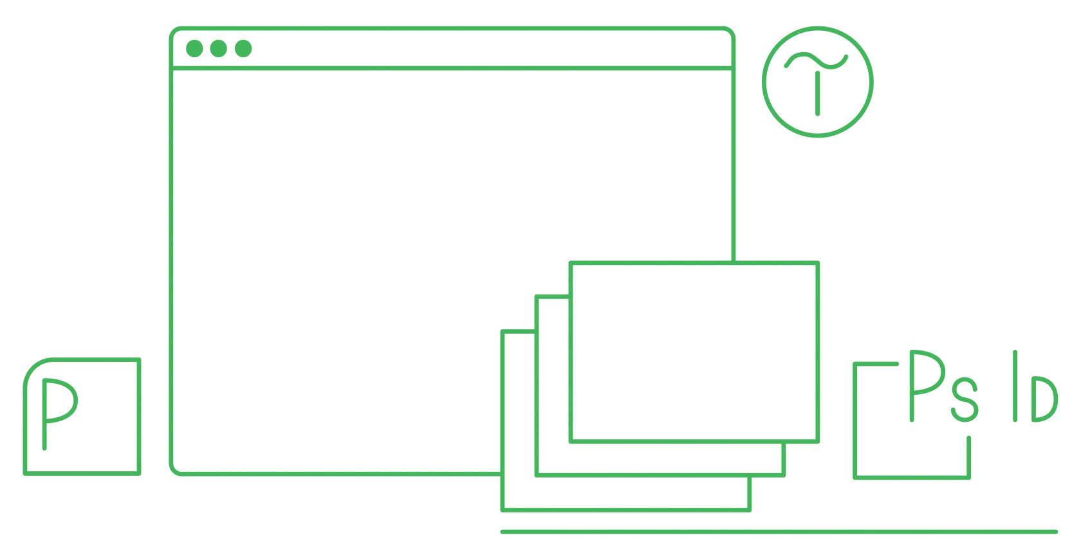

Инструменты для создания эффективной презентации
Инструментов для создания презентаций много. Идеального среди них нет, пользуйтесь тем, который больше нравится. Каждый справляется со своей задачей в определенной ситуации.
PowerPoint
Классический редактор для создания презентаций. Его более простой аналог Гугл-презентации работает в онлайне.
Удобно: знакомый интерфейс редактирования. Если умеете обращаться с Word, то справитесь и с PowerPoint. Презентацию в PowerPoint можно открыть с помощью Google Disk. Программа позволяет автоматизировать большинство действий, нужно лишь настроить 2−3 шаблона, а дальше просто копировать стили и слайды. Сохраняет в пдф.
Неудобно: слишком много инструментов внутри, которыми практически никто не пользуется, нужную функцию бывает сложно найти. Чтобы сделать аккуратный слайд, придется привыкнуть и потрудиться.

Как быстро создавать презентации в PowerPoint — статья Катерины Ерошиной

Keynote
Облегченная версия PowerPoint для Маков.
Удобно: только необходимые инструменты редактирования, которые вы точно будете использовать. В отличие от PowerPoint в Keynote вы точно не потеряетесь. Умеет сохранять результат в формате .pptx, который откроется на любом компьютере. Однако в этом случае слайды и форматирование могут немного поехать.
Неудобно: работает только на Маке.
“
В Кейноуте проще делать слайды, потому что его функционал сведен к самому необходимому минимуму. Пауэрпойнт перегружен и требует сделать два-три клика на одно действие в среднем, вместо одного клика в Кейноуте. В секундах это немного: две против пяти, но когда у вас несколько десятков слайдов, то сумма потерянного времени удивляет. Лично я работаю только в Кейноуте, а уже потом конвертирую в Пауэрпойнт, если клиенту нужен именно этот формат.
Алексей Бурба, специалист по презентациям
Графические редакторы
Photoshop, inDesign
Удобно: безграничные возможности в дизайне
Неудобно: требуют изучения. В отличе от PowerPoint и Keynote, Photoshop нельзя открыть впервые и сразу сделать что-то красивое. Если не умеете сами, потребуется дизайнер.
“
По нашим проектам мы заказываем у профессиональных верстальщиков и дизайнеров презентации продуктовые и для инвесторов, для участия в конкурсах стартапов. Стоит презентация из 10−20 слайдов порядка пятнадцати тысяч рублей.
Для повседневной работы и специально для выступлений часто пользуюсь обычными офисными программами, Пауэрпоинтом или даже Вордом, для редактирования, с последующим «закатыванием» в формат ПДФ. В Слайдшер презентации выкладываем на некоторые конкурсы стартаперов, так часто бывает удобнее организаторам.
Юрий Гольдберг, основатель интернет-сервисов ремонтов Rewedo, Rerooms и PriceRemont.ru
Тильда
Конструктор сайтов, умеет превращать страницу в слайды и сохранять в пдф.
Удобно: Дизайнер не нужен. Тильда специально создавалась, чтобы красиво подавать информацию. Все блоки и шаблоны рисовали дизайнеры, поэтому аккуратные слайды получаются даже у новичков.
Если вы не дизайнер, то создать красивую презентацию в Пауэрпойнте и Киноуте будет трудно. Цвета, размеры объектов и шрифты придется выбирать самостоятельно — это трудоемко и требует специальных знаний.
В отличие от них Тильда изначально ориентирована на красивую подачу информации. Все ее блоки создавались дизайнерами, которые выбрали цвета, шрифты и расстояния. Можно сосредоточиться на содержании, не боясь, что презентация получится неаккуратной.
Внешняя привлекательность — главное преимущество Тильды. Все выступление можно загубить, если собрать криворукую презентацию. Тильда подскажет, какие использовать цвета и шрифты, размер блоков и отступов.

Как создать презентацию на Тильде
Чтобы сделать вашу обычную страницу на Тильде презентацией — чтобы она разбилась на слайды и перемещение между ними происходило с помощью кнопок «вверх-вниз», выберите в библиотеке блоков раздел «Другое» и блок Т203 «Превращает страницу в презентацию».
Все блоки на странице станут отдельными слайдами, в том же порядке, в каком они и находились. Блок Т203 можно добавить в любое место на странице.

Пример, как выглядит режим презентации

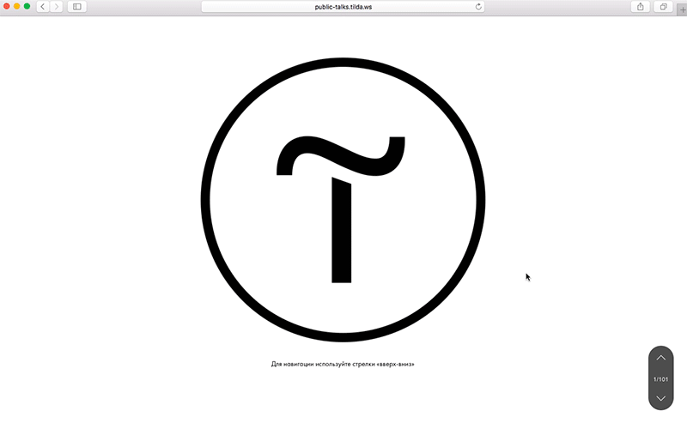

Ваша презентация будет доступна по адресу, который вы задали в настройках. Ссылку на нее можно отправить коллегам или клиентам. Это также удобно, когда нужно самому открыть презентацию с чужого компьютера — она всегда с вами. Если нужно, ее можно сохранить в ПДФ, чтобы распечатать или показывать на экране, когда нет интернета.

Как сохранить страницу в ПДФ

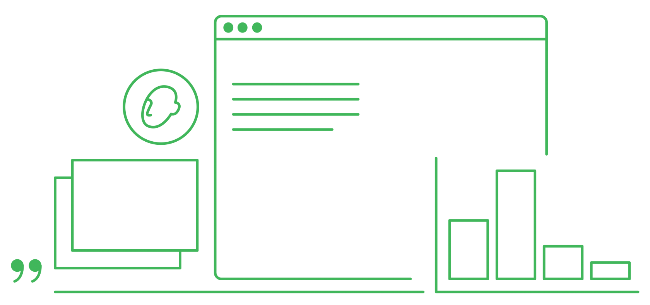

Зачем делать презентации
Презентации делают не только менеджеры на совещаниях. Это полезный навык, который помогает продать, убедить и научить. С помощью них стартаперы соблазняют инвесторов, агенты презентуют актеров, а няни самих себя. Красивая презентация — это сильный инструмент с долгосрочным эффектом. Хорошую речь помнят, а хорошую презентацию хранят на компьютере.
На курсах для актерских агентов учат создавать эффективные презентации своим подопечным. Пока актер репетирует у зеркала, учится фехтовать и изображать акцент, агент ходит по продюсерам, чтобы выбить роль для актера. В этом случае хорошая презентация может стоить целой карьеры или Оскара. И это еще одна причина относиться к теме серьезно.
Есть несколько ситуаций, когда презентация особенно пригодится:
Продавать
Презентации рассылают вместо коммерческих предложений и вместе с ними. Это удобный способ познакомиться с компанией, когда ничто не отвлекает. Она дополняет сайт. Она дает читателю концентрированное знание, чтобы не собирать информацию по всем страницам.
Обучать
Формат слайдов хорошо подходит для инструкций. Один слайд — одно действие. Обучающие презентации используют преподаватели в ВУЗах и старшие сотрудники, чтобы обучать новичков в компании.
Выступать публично
Презентация помогает спикеру и менеджеру на переговорах удерживать внимание и объяснять сложное. Слушателю проще увидеть график, чем воспринимать статистику на слух.
Продвигать сайт и бренд
Презентации загружают на сайт или агрегаторы вроде Slideshare.net. Дальше ее скачивают потенциальные клиенты и сотрудники, поисковые системы индексируют ее и приводят трафик на сайт.
“
Slideshare Nimax — один из постоянных источников трафика агентства. На крупном мероприятии выступление видит максимум 150−200 посетителей. На Slideshare наша презентация «Что нужно знать при заказе SEO» набрала 19 тыс. просмотров без продвижения за деньги — не каждая статья в СМИ получает такую виральность. К сожалению, сейчас большая часть российских провайдеров блокирует содержимое презентаций на Slideshare. Поэтому в описании мы даем ссылку на Google Drive.
Дарья Баринова, PR Manager в Nimax

Бонус. Если завтра на сцену
Если завтра выступать или сдавать презентацию, а у вас есть только два пустых слайда, еще есть шанс успеть вовремя и хорошо выступить.
“
Дмитрий Калаев, директор акселератора Фонда развития интернет-инициатив (ФРИИ):
1
Всегда понимайте кто ваша аудитория. Презентация на инвесторов, на покупателей и на сотрудников — это три разные вещи.
2
Какая цель у этой презентации: получить клиентов, получить контакты, вызвать шквал вопросов, показать себя как профессионала? Только ответив на этот вопрос, собирайте контент.
3
Лично у меня лучшие презентации это те, к которым контент собирается месяцами или даже годами. Т. е. это не материал возникший в голове за день до выступления, а накапливаемый тематический контент с примерами и фишками.
4
Больше всего цепляют практические примеры с инсайтами: «Мы подняли цены с 399 до 750 рублей… как вы думаете что случилось? Наш оборот вырос в 1,5 раза!». Т. е. не обобщение, а детали. И желательно с неожиданной развязкой.
5
Если вы не делаете по десять презентаций в месяц, то можете не особенно репетировать. Но для особенно ответственных случаев я крайне рекомендую рассказать свое выступление два-три раза. Желательно кому-то, кто представляет целевую аудиторию и может дать обратную связь.
6
Лучше закончить чуть раньше и оставить время на вопросы, чем тараторить и не укладываться в отведенное время.
7
Самая главная задача любой презентации — показать вашу экспертность. Поэтому копайте глубоко.
8
Заложите два-три дня на дизайн (надо предварительно договориться с дизайнером). Контролируйте что делает дизайнер, так как иногда «художественное оформление» совершенно искажает мысль, которую вы хотели донести.
9
Если вам нужно запомниться, то можете не только выделиться презентацией, но и шокирующим внешним видом: красный цвет волос, смокинг и бабочка.
10
Call-to-action и контакты. Это то, ради чего вы делаете презентацию. Скажите прямо к какому действию вы хотите привести слушателей: «инвестируйте в нашу компанию!», «подходите и обсудим как наша компания поможет вам». Не забывайте вставить телефон, e-mail, и другие средства связи с вами.

